|  |  |
| --- | --- |
| **LỚP TOÁN 10** | **ĐỀ ÔN TẬP**  **Môn học: TOÁN**  **Thời gian làm bài: phút**  **Mã đề: 001** |

Họ tên HS:............................................................................ Số báo danh:......................

**PHẦN III. Câu trắc nghiệm trả lời ngắn.**

**Câu 1.** Tính diện tích một cánh buồm hình tam giác. Biết cánh buồm đó có chiều dài một cạnh là  m và hai góc kề cạnh đó có số đo là  và . Làm tròn kết quả đến hàng phần mười.

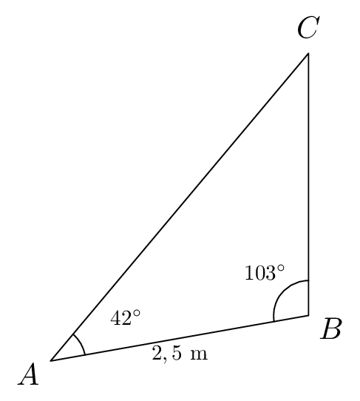

**Câu 2.** Tính diện tích một cánh buồm hình tam giác. Biết cánh buồm đó có chiều dài một cạnh là  m và hai góc kề cạnh đó có số đo là  và . Làm tròn kết quả đến hàng phần mười.

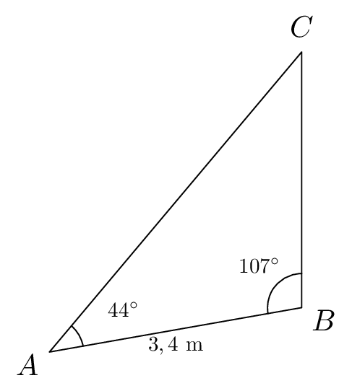

**Câu 3.** Tính diện tích một cánh buồm hình tam giác. Biết cánh buồm đó có chiều dài một cạnh là  m và hai góc kề cạnh đó có số đo là  và . Làm tròn kết quả đến hàng phần mười.

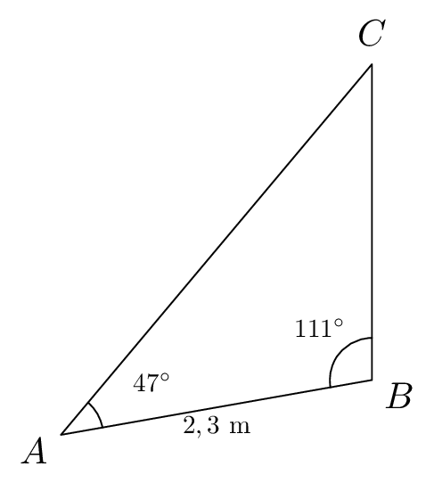

-----HẾT-----